Tabella n. 1 – valori minimi per chilometro di percorrenza da indicare nelle fatture relative ai contratti di trasporto stipulati in forma verbale dal 17 luglio 2009 al 16 settembre 2009.
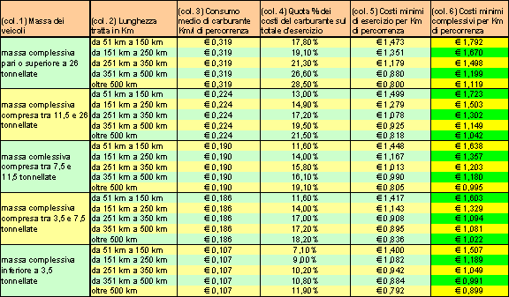
Tabella n. 2 – valori minimi per chilometro di percorrenza da indicare nelle fatture relative ai contratti di trasporto stipulati in forma verbale dal 17 settembre 2009.

